**Diagrama Base de datos**

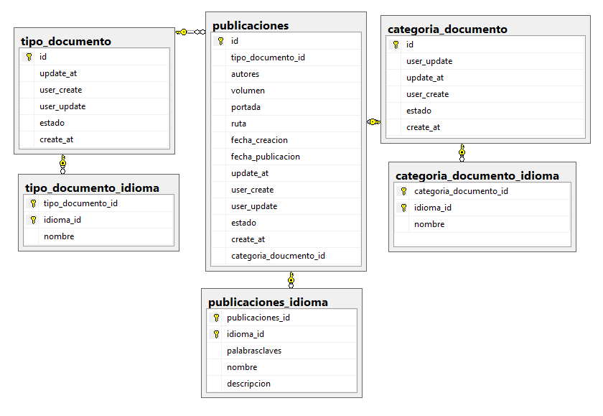

1. Según el anterior diagrama realizar un formulario y un método para crear una publicación en un idioma español (el idioma español es id 1) y la publicación puedan asociarse a uno o más tipo de documento y categorías de documentos.
2. Realizar un formulario y un método el cual se le pueda agregar diferentes idiomas a una publicación
3. Realizar un formulario y un método el cual se le pueda editar idiomas a una publicación
4. Realizar un formulario y un método el cual se le pueda editar la entidad publicación y las relaciones con tipo de documento y categorías de documentos.
5. Realizar un método para poder eliminar el idioma de una publicación diferente a los idiomas de inglés y español
6. Realizar un método para desactivar una publicación.